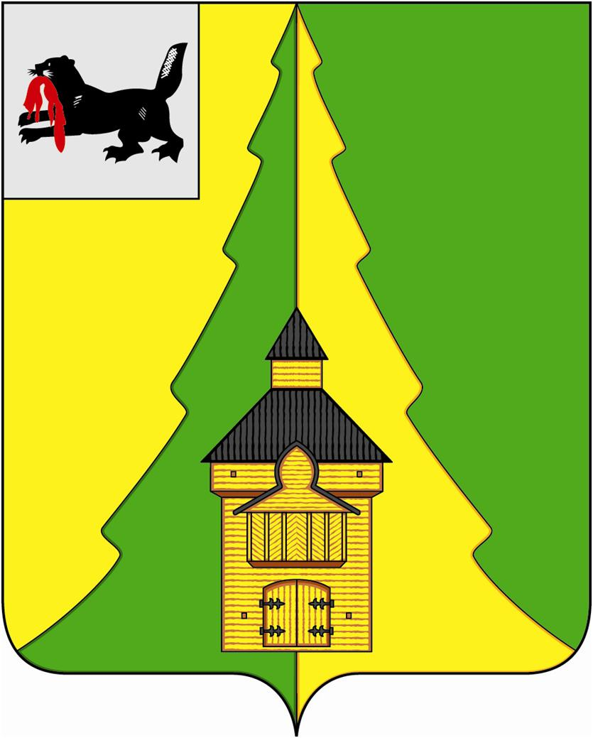
Российская Федерация
Иркутская область
Нижнеилимский муниципальный район
АДМИНИСТРАЦИЯ

ПОСТАНОВЛЕНИЕ

От «24» августа 2020г. № 736
г. Железногорск-Илимский

«О внесении изменений в постановление администрации Нижнеилимского муниципального района от 23.07.2019 года № 764 «Об определении видов обязательных работ и перечня организаций для отбывания наказаний в виде обязательных работ на территории Нижнеилимского района»

В целях обеспечения исполнения наказаний в виде обязательных работ, в соответствии со статьей 25 Уголовно-исполнительного кодекса Российской Федерации, статьей 49 Уголовного кодекса Российской Федерации, статьей 32.13 Кодекса Российской Федерации об административных правонарушениях, руководствуясь Федеральным законом от 06.10.2003 года № 131-ФЗ «Об общих принципах организации местного самоуправления в Российской Федерации», руководствуясь Уставом муниципального образования «Нижнеилимский район», администрация Нижнеилимского муниципального района

ПОСТАНОВЛЯЕТ:

- Внести следующие изменения в постановление администрации Нижнеилимского муниципального района от 23.07.2019 года № 764 «Об определении видов обязательных работ и перечня организаций для отбывания наказаний в виде обязательных работ на территории Нижнеилимского района:
  - Приложение к постановлению администрации Нижнеилимского муниципального района от 23.07.2019 года № 764 добавить пунктами 65-67 следующего содержания:
65 | ООО «Ремстройплюс» | Работы по благоустройству и уборке территории (в том числе сезонные работы по очистке от листьев и снега), помещений, обрезка веток на деревьях, покос травы, погрузочно-разгрузочные работы, подсобные и покрасочные работы
66 | ОГАУЗ «ЖСП» | Работы по благоустройству и уборке территории (в том числе сезонные работы по очистке от листьев и снега), помещений, обрезка веток на деревьях, покос травы, погрузочно-разгрузочные работы, подсобные и покрасочные работы
67 | ООО «Тайрику-Игирма Групп» | Работы по благоустройству и уборке территории (в том числе сезонные работы по очистке от листьев и снега), помещений, обрезка веток на деревьях, покос травы, погрузочно-разгрузочные работы, подсобные и покрасочные работы
- Настоящее постановление подлежит опубликованию в периодическом издании «Вестник Думы и администрации Нижнеилимского муниципального района» и на официальном сайте муниципального образования «Нижнеилимский район».
- Контроль за исполнением данного постановления оставляю за собой.

Мэр района М.С. Романов

Рассылка: в дело – 2, УИИ
31818 Т.А. Полевая

